*Epic Home Invasion: Conquer the world of house robberies: Part 4 - Marv Murchins - GOTY edition*

Polodeanu Eduard-Adrian

1208B

**Povestea jocului:**

După ce și-a pierdut banii, casa și nevasta în urma unei investiții nefericite și după multe încercări nereușite de a-și reface viața într-un mod legitim, Marv Murchins este pus în situația neplăcută de a apela la infracțiuni. Acesta și-a cumpărat cu ultimii bani ramași o dubiță, și-a pregătit un cuțit și niște haine negre pentru a nu fi ușor de identificat și s-a hotărât să jefuiască casele din cartierul vecin. Folosindu-se de noua sa dubiță, acesta se așteaptă să golească casele de tot ce este de valoare. După mai multe spargeri în care nu a găsit pe cât își dorea, decide să schimbe locația într-un cartier de lux, dar odată cu acestă mutare apar și alte provocări: locuințele au diferite sisteme de securitate care îi vor crea diferite dificultăți.

**Prezentare joc:**

Obiectivul jucătorului este de a fura bani fără a fi prins de inamici și de a reuși să evadeze la dubița sa. Pe parcurs, dificultatea jocului va crește pentru că vor apărea noi inamici, fiecare având diferite mecanici. Primul inamic este proprietarul locuinței, iar ceilalți inamici sunt polițiștii chemați la locul infracțiunii.

**Reguli joc:**

Singura condiție de câștig este de a reuși să evadezi fără a fi prins. Pentru a aduna puncte însă, trebuie să colectezi bani și să îți păstrezi cât mai multă viață la finalul nivelului. Toți inamicii au un anumit câmp vizual, iar aceștia vor fi alertați dacă te vor vedea și te vor urmări. Dacă ești urmărit de un inamic vei pierde din viață până când vei ieși din câmpul lor vizual. Proprietarul nu se mișcă decât dacă este alertat, deci nu va sesiza ușor hoțul sau poate fi evitat. Polițistul se mișcă dintr-un punct în altul (cale prestabilită care nu se schimbă decât daca este alertat).

Jucătorul poate să atace inamicii pentru a-i elimina de pe hartă dar va trebui să se apropie la o distanță mică, riscând să fie atacat de aceștia, totodată fiind recompensat cu puncte.

**Personajele jocului:**

**Marv Murchins** este protagonistul și jucătorul-personaj. Este disperat să facă rost de bani după ce a pierdut tot ce avea. Chiar dacă la început nu a vrut să fure, acum nu mai are nicio remușcare și este în stare chiar să atace polițiștii pentru a avea succes.

C:\Users\edria\OneDrive\Desktop\Facultate\PAOO\hot1.png

**Proprietarul:** este inamicul de nivel 1, fară abilități ieșite din comun, cu un atac slab și viața puțină.



**Polițistul:** este inamicul de nivel 2, care spre deosebire de proprietar, are un atac mai puternic și mai multă viață.



**Tabla de joc:**

**Componente pasive:** podeaua, pereții

**Componente active:** ușile, banii, pistolul, cuțitul.

**Structura tablei de joc:** Harta este formată din mai multe camere în care se află inamicii și unde jucătorul poate găsi puncte sub formă de bani

*Nivel 1:*

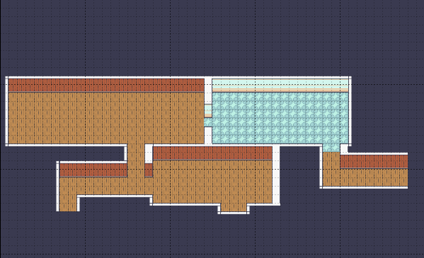

*Nivel 2:*

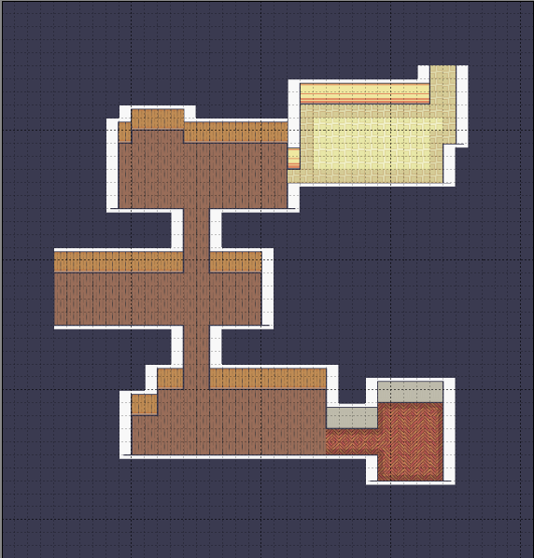

Hărțile au fost create cu programul Tiled și încărcate prin citirea fișierului XML generat.

**Mecanica jocului:**

Interacțiunea cu ușa: încarcă nivelul următor sau meniul cu scorul final în cazul ultimului nivel.

Interacțiunea cu banii: adaugă puncte la scor.

Interacțiunea cu pistolul/cuțitul: --

Când jucătorul interacționează cu obiectele de pe hartă acestea scot un sunet și dispar.

Interacțiunea cu inamicii:

* *Câmpul vizual:* reprezintă un cerc în jurul inamicului care duce la declanșarea stării de alertă în care inamicul urmărește jucătorul și îl atacă.

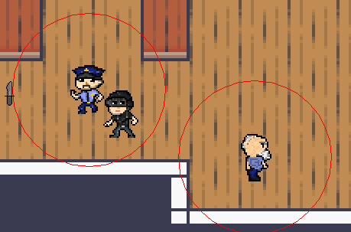

* *Zona de atac:* când jucătorul atacă, pe ecran apare un chenar roșu care simbolizează zona în care inamicii pierd din viață dacă are loc o coliziune.

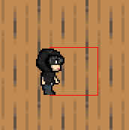

Mișcarea polițiștilor: aceeași cale care se repetă la nesfârșit sau până când polițiștii sunt alertați/ imobilizați.

Mișcarea jucătorului sau a oricărui inamic este blocată de pereți.

Calculul punctelor: jucătorul adună puncte prin adunarea banilor și prin interacțiunile cu inamicii. La final, scorul final este calculat prin raportarea punctelor la timpul necesar pentru completarea nivelului și la procentul de viață ramas.

**Game sprite:**

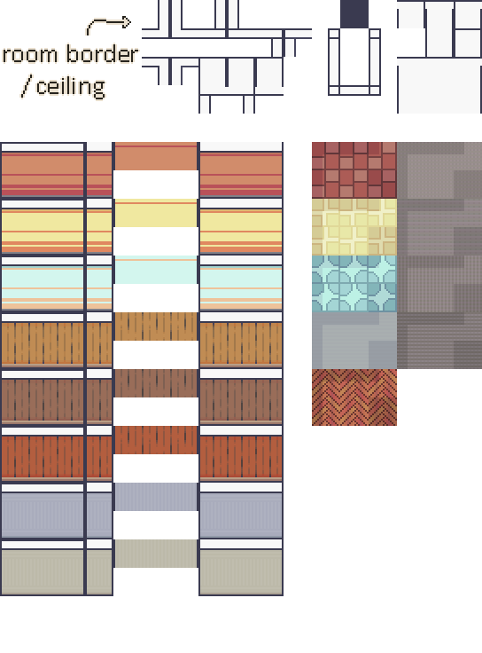

Assetul pentru crearea harții. (preluat: [**https://limezu.itch.io/moderninteriors**](https://limezu.itch.io/moderninteriors))

C:\Users\edria\OneDrive\Desktop\Facultate\PAOO\entity+obj\knife.png

C:\Users\edria\IdeaProjects\PAOO\EpicHomeInvasion\res\objects\pistol.png

C:\Users\edria\IdeaProjects\PAOO\EpicHomeInvasion\res\objects\moneybag.png

C:\Users\edria\IdeaProjects\PAOO\EpicHomeInvasion\res\objects\door.png

Asseturile pentru obiecte. (create)

C:\Users\edria\IdeaProjects\PAOO\EpicHomeInvasion\res\objects\heart.png

Asseturi pentru UI. (create)

**Descriere niveluri:**

Jocul este alcătui din 2 niveluri în care dificultatea crește progresiv. Primul nivel este unul introductiv care familiarizează jucătorul cu obiectivul său. Nivel 2 introduce un nou inamic, schimbă harta și crește dificultatea.

**Descriere meniu:**

Meniul principal va avea ca elemente un buton pentru începerea jocului, un buton pentru a încărca din baza de date nivelul la care ați rămas, un buton pentru a afișa pe ecran tastele cu care se controlează caracterul, un buton care va accesa meniul cu setări și un buton pentru a închide jocul. În timpul jocului acesta se schimbă și vor apărea butoanele pentru a continua jocul și pentru a salva progresul in baza de date.

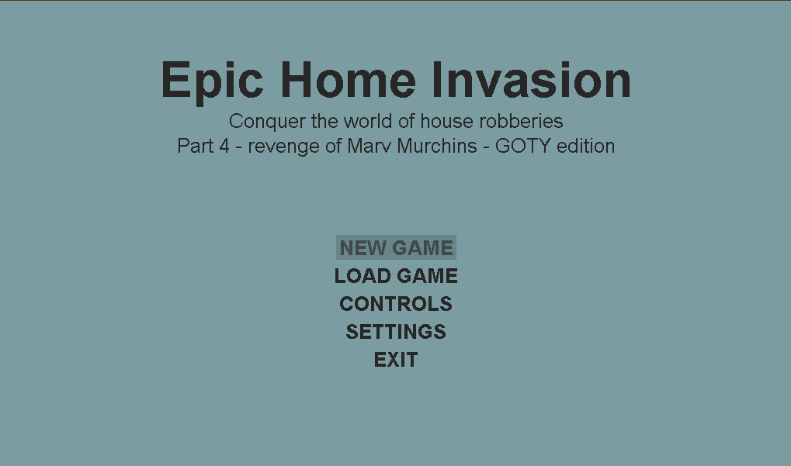

**Meniul de pauză** va afișa un mesaj. În timpul pauzei entitățile nu se mai updatează și ecranul va deveni semi-transparent.

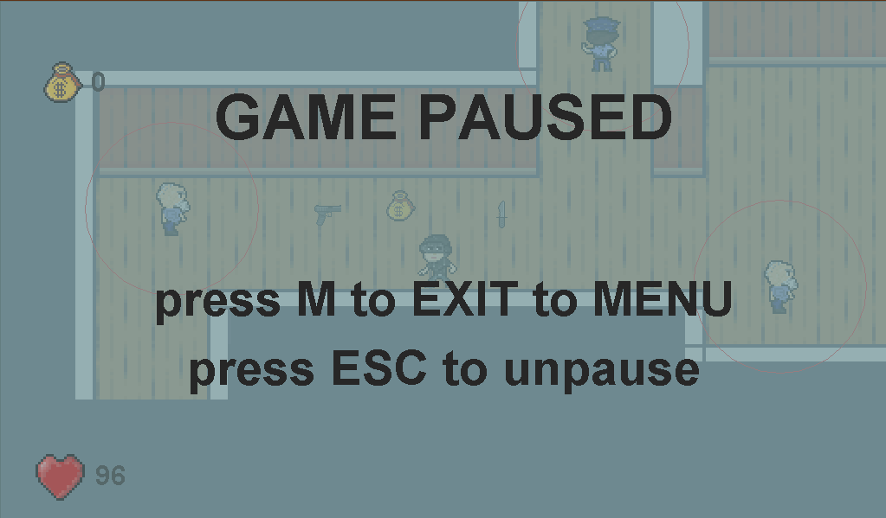

**Meniul de Controls**

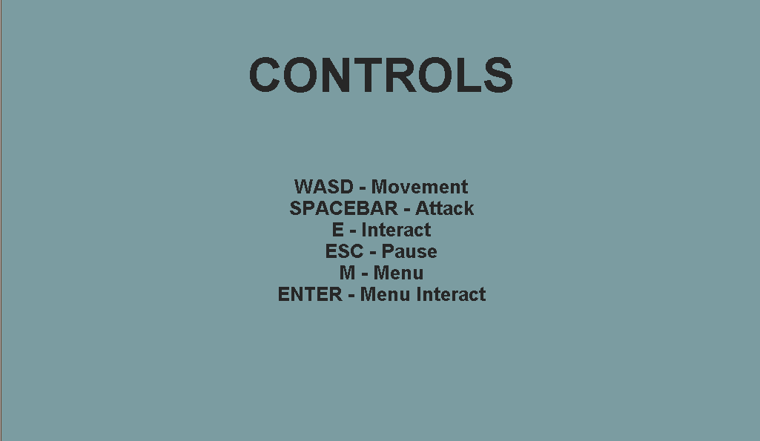

**Meniul de Setări:** se pot opri/porni muzica de fundal, efectele sonore și schimba dificultatea.

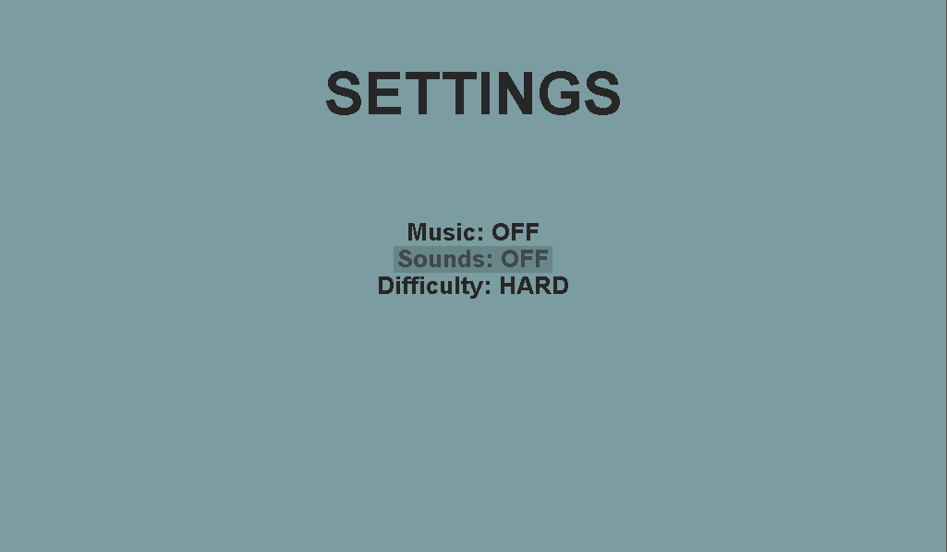

**Meniul Game Over:**

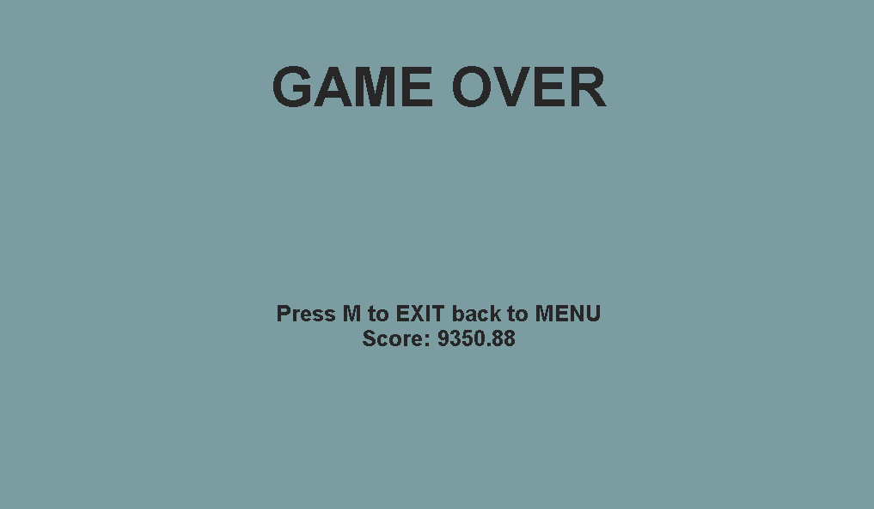

**Elemente de UI:**

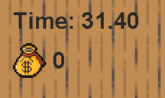

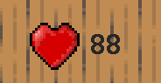

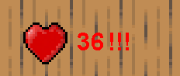

Elementele de UI sunt formate din timpul de la începutul nivelului, punctele adunate și punctele de viață.

Dacă viața scade la un anumit nivel, culoarea fontului se va schimba pentru a atrage atenția jucătorului.